病历远程会诊系统问题整理

# 表结构

1、

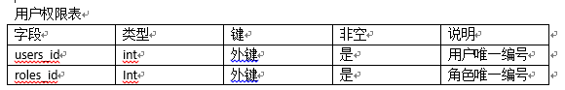这个应该叫用户角色表吧？记录用户表与角色表关联关系。

2、

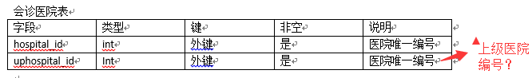

这个是记录转诊关系的表吗？下级只能往这个表里面关联的上级医院转？

3、

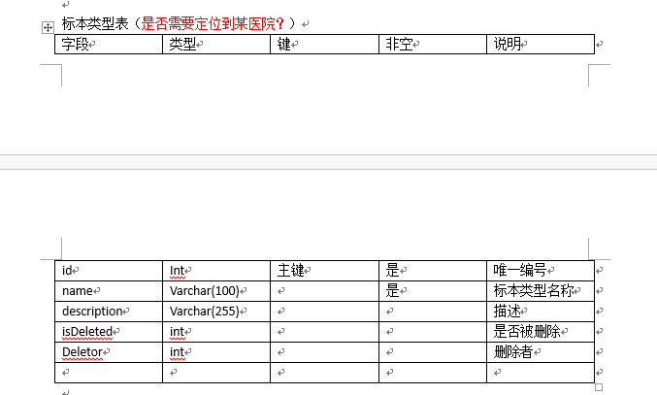

可以做一个大而全的类型字典，然后类型字典表与医院表再做关联，医院用的字典就关联上，理论上不同医院的这个字典应该是由差异的。

4、

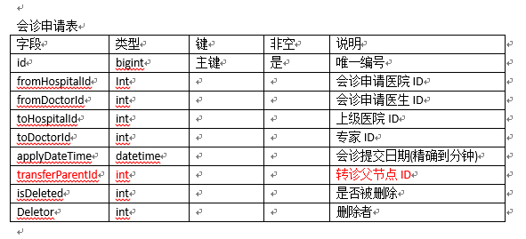

这个父节点是做什么用的？

5、

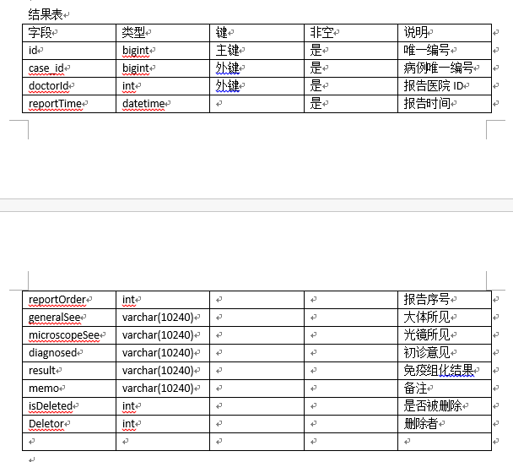

这个表其实是病理报告表吧？

1. isDeleted  怎么 不设置成 Boolean  
   还有 删除者 咋是个int

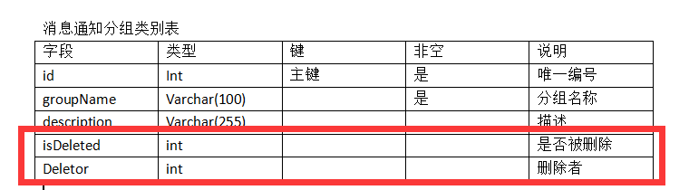

1. 这个字段 是要排序用吗 值从哪来或者怎么赋值

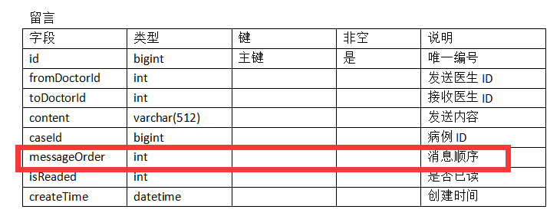

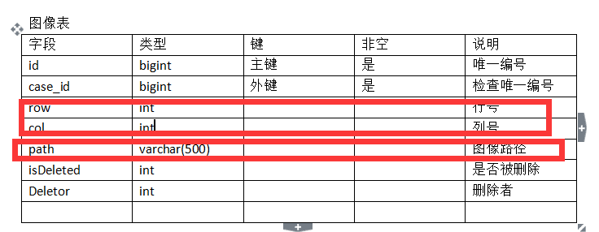8.行号列号不太懂啥意思，这个图像路径是本地的还是什么

、

这个是做什么用的？

# 业务

1. 对于待诊断界面的 字段理解问题：

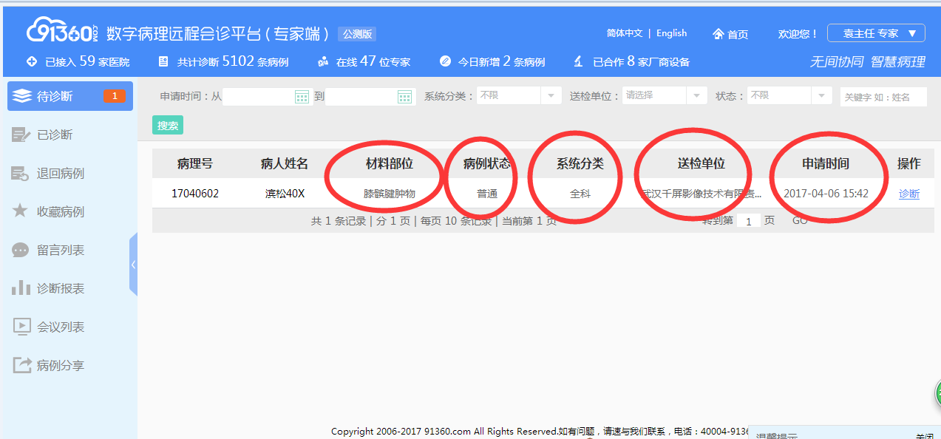

病例表中 材料部位是否对应病例表中标本名称？系统分类是否对应病例表中标本分类？申请时间是否对应病例表中送检日期？ 其中‘病例状态’和‘送检单位’两个显示字段对应哪个字段

1. 对于已诊断界面的 字段理解问题：

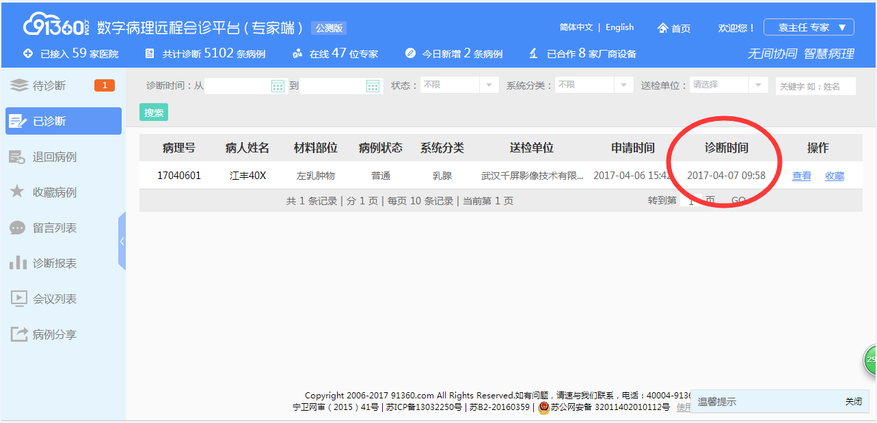

诊断时间 字段 在哪个表中

1. 对于退回病例界面的 字段理解问题：

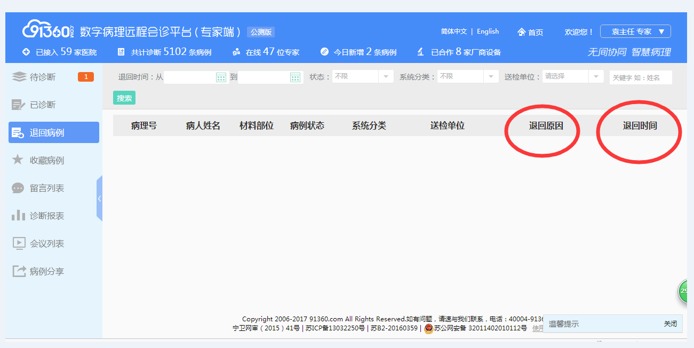

退回原因 退回时间 对应 哪个表哪个字段

1. 对于病例分享界面的 字段理解问题：

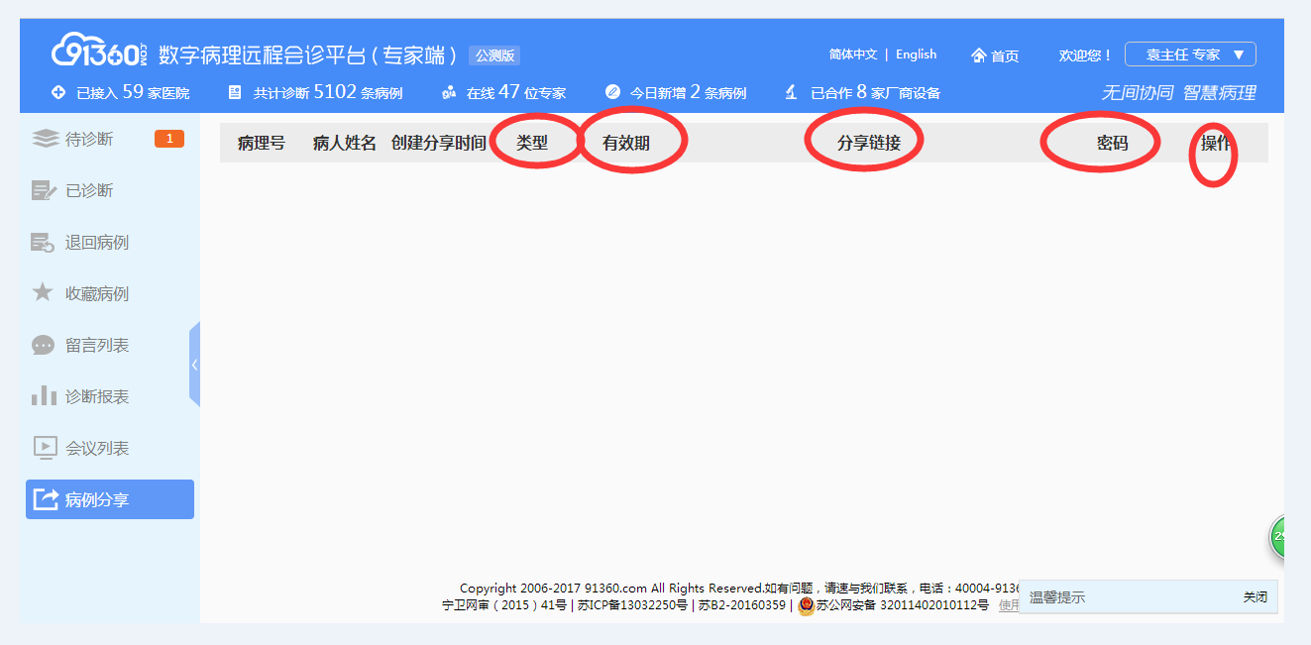

类型，有效期 ，分享链接，密码，对应都是哪些字段？

操作这块 是什么操作 查看？？？